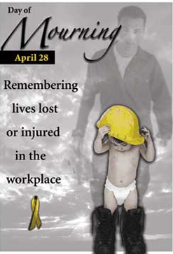
Save the Date
International Workers Memorial Day
28 April 2022

Fackliga Utskottet i Norrköping anordnar en
Minnesstund/Manifestation 28 April
Plats: Tyska torget i Norrköping
Start Kl. 17:30
Tyst minut hålls 18:00

Årets tema
Make safe and healthy work a fundamental right.
Gör säkert och hälsosamt arbete till en grundläggande rättighet.

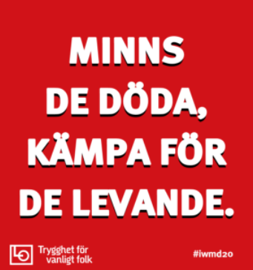 | 